食品杀菌常用方法
食品杀菌就是以食品原料、加工品为对象，通过对引起食品变质的主要因素—微生物的杀菌及除菌，达到食品品质的稳定化，有效延长食品的保质期，并因此降低食品中有害细菌在存活数量，避免活菌的摄入引起人体（通常是肠道）感染或预先在食品中产生的细菌毒素导致人类中毒。下面是一些世界上常用的杀菌方案。

紫外线杀菌
紫外线消毒利用波长260nm的紫外线照射微生物，可以使其分子内部产生化学反应而致死。这一技术不仅可以用于各种食品容器的杀菌，还可以用于畜肉、清凉饮料、啤酒制造用水、蔬菜、鱼贝类及其制成品、冷却水、冰冻鱼的解冻水等的杀菌。当有机污染物经过紫外线照射区域时，紫外线会穿透生物的细胞膜和细胞核，破坏DNA的分子键，使其失去复制能力或失去活性。因此细胞不能复制，微生物不久就会死亡。
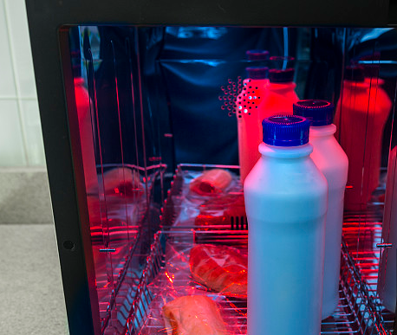
紫外线消毒

基因杀菌
这是一种杀灭假单铜绿菌的方法，其原理是通过设法从该细菌中分离出一种基因，这种基因专门制造一种物质，负责在细菌中传递信息，阻止细菌形成生物膜集合体，使其毒性降低，且易被清洗掉。
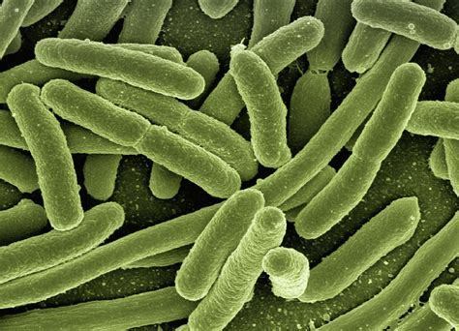
假单铜绿菌
电子射线杀菌
电子射线源或白热丝在真空下加热，阴极产生电子，由于电子通过真空电场时速度加快，能量高，穿透力强，可达到杀菌的效果。这种技术具有杀菌效率高、杀菌速度快、无需附属设备等优点。

磁力杀菌
采用0.6特的磁力强度，将食品置于磁场的南、北两极之间，通过摇动来不断改变磁力的方向，可达到100%的杀菌效果，并对食品的风味和营养不产生破坏。
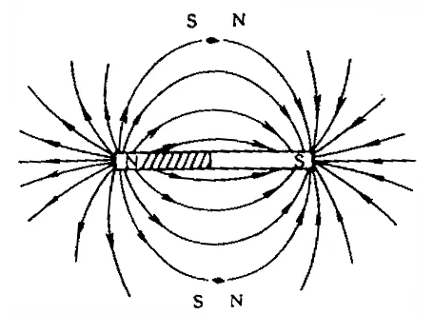
磁场示意图

电阻加热杀菌
利用电阻加热装置，让电流通过食品，由电阻产生热量进行杀菌。这一技术适用于水果类的杀菌及大部分食品加工。食品经此杀菌后，可在常温下存放1年。
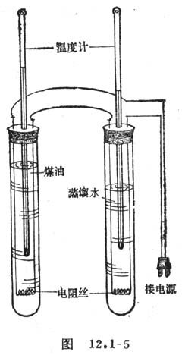
电阻加热操作装置
巴氏灭菌
灭菌条件为61℃-63℃/30分钟，或72℃-75℃/15分钟-20分钟。巴氏灭菌技术是将食品充填并密封于包装容器后，在一定时间内保持100摄氏度以下的温度，杀灭包装容器内的细菌。巴氏灭菌可以杀灭多数致病菌，而对于非致病的腐败菌及其芽孢的杀灭能力就显得不足，如果巴氏灭菌与其他储藏手段相结合，如冷藏、冷冻、脱氧、包装配合，可达到一定的保存期的要求。可以利用低温灭菌达到保存食品品质和耐贮藏的目的。但此法所需时间较长，对热敏性食品不宜采用。
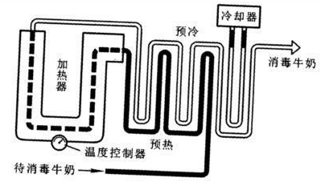
巴氏消毒法操作流程

超高压灭菌
近年来，日本研制出一种新型的食品加工保藏技术，这就是超高压灭菌技术。超高压处理具有热处理及其它加工处理方法所没有的一些优点，可保持食品(如肉类等)原有的风味成分、营养价值和色泽，并杀死食品中常见的酵母菌、大肠杆菌、葡萄球菌等而达到灭菌目的。
所谓高静压技术(HHP)就是将食品密封于弹性容器或置于无菌压力系统中(常以水或其他流体介质作为传递压力的媒介物)，在高静压(一般100MPa 以上)下处理一段时间，以达到加工保藏的目的。在高压下，会使蛋白质和酶发生变性，微生物细胞核膜被压成许多小碎片和原生质等一起变成糊状，这种不可逆的变化即可造成微生物死亡。微生物的死亡遵循一级反应动力学。
超高压灭菌的最大优越性在于它对食品中的风味物质、维生素C、色素等没有影响，营养成分损失很少，特别适用于果汁、果酱类、肉类等食品的灭菌，此外，采用300MPa-400MPa 的超高压对肉类灭菌时还可使肌纤维断裂而提高肉类食品的嫩度。

双氧水灭菌
双氧水是一种灭菌能力很强的灭菌剂，对微生物具广谱灭菌作用。其灭菌力与双氧水的浓度和温度有关，浓度越高、温度越高，其灭菌效力就越好。而在常温下，双氧水的灭菌作用较弱。过氧化氢通常用于包装容器和辅助器具等灭菌，在使用过氧化氢灭菌时，其浓度一般控制在25%-30%，温度为60℃-65℃。
使用方法有浸渍法(即把包装材料或容器浸渍于双氧水中)、喷雾法(即把双氧水喷雾喷射于包装物品上)，使包装材料表面有一层均匀的双氧水液，然后对其进行热辐射，完全蒸发分解成无害的水蒸气和氧，同时增强灭菌效果。但在灭菌中双氧水很少单独使用，多与其他灭菌技术配合使用。例如，双氧水加热，这是应用广泛的方法，几乎所有包装材料都可用此方法处理。
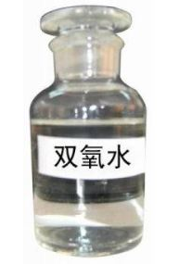
双氧水
臭氧杀菌
臭氧在常温下为爆炸性气体，有特臭气味，为已知最强的氧化剂。臭氧在水中的溶解度较低（3%）。稳定性差，在常温下可自行分解为氧。所以臭氧不能瓶装贮备，只能现场生产，立即使用。臭氧的杀菌原理主要是靠强大的氧化作用，使酶失去活性导致微生物死亡。臭氧是一种广谱杀菌剂，可杀灭细菌繁殖体和芽胞、病毒、真菌等，并可破坏肉毒杆菌毒素。
在无人条件下进行消毒，高浓度的臭氧可以老化橡胶，使铜片锈蚀，但臭氧作空气消毒时，并非使用纯臭氧，又具有极易分解的特点，况且一般为间断使用，故不易产生对环境设备的损害。同时臭氧还可以除异味，净化环境，使空气清新。
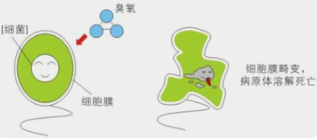
臭氧杀菌技术

NICOLER杀菌（动态杀菌技术）
NICOLER源自于希腊语，原是“胜利的人们”的意思，现是指人机同场同步作业一种消毒方式：针对空气消毒时人员无需离开消毒场所，消毒杀菌的同时对人体没有任何的伤害，此种消毒方式称之为“动态消毒”；由于是人类通过科学技术战胜自然生物的一次成功实践，所以也称为“NICOLER杀菌技术”。
NICOLER杀菌技术是根据生产车间高湿、高温及高异味等实际特点，采用最新的NICOLER三级双向的等离子体静电场工作原理，消毒过程为：通过高压直流脉冲使等离子静电场产生逆电效应，生成大量的等离子体。在负压风机的作用下，污染空气通过等离子静电场时带负电细菌被杀灭分解，使受控环境保持在“无菌无尘”标准。

通过以上常用方法比较，我们得知，传统的杀菌方式，不能实现在有人状态下的持续动态消毒，导致消毒的中断；保障食品不受微生物二次污染，需要人机同场作业的动态空气消毒方式，即人和消毒设备同处一个车间内，在工人操作的同时，使用消毒设备同步对空间进行消毒。

